Безопасность пешеходов

В целях повышения безопасности дорожного движения, профилактики дорожно-транспортного травматизма 14 сентября 2016 года проводится общегородское профилактическое мероприятие «Пешеход».
Ежедневно мы являемся участниками дорожного движения, выступая в качестве пешехода, пассажира или водителя. Быть пешеходом – это очень ответственно. Безопасность на дороге зависит в совокупности и от пешеходов, и от водителей. И риски также присутствуют у обеих сторон. Потому что довольно часто виновными в ДТП являются именно пешеходы, переходящие улицу на красный свет или в неположенном месте. Некоторые даже банально забывают, что если переходишь дорогу, нужно смотреть по сторонам, потому что из-за поворота может неожиданно появиться машина. И тогда уже поздно будет смотреть в ее сторону.
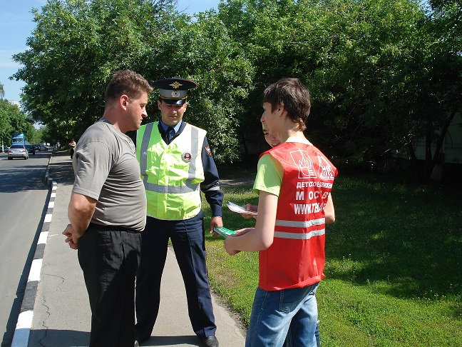Поэтому и водителям, и пешеходам необходимо соблюдать основные правила, при которых риск дорожно-транспортных происшествий уменьшится:
• пешеходы должны двигаться по тротуарам или пешеходным дорожкам, а при их отсутствии — по обочинам;
• при движении по обочинам или краю проезжей части в темное время суток или в условиях недостаточной видимости пешеходам рекомендуется иметь при себе предметы со световозвращающими элементами и обеспечивать видимость этих предметов водителями транспортных средств;
• пешеходы должны пересекать проезжую часть по пешеходным переходам, а при их отсутствии — на перекрестках по линии тротуаров или обочин;
• на нерегулируемых пешеходных переходах пешеходы могут выходить на проезжую часть после того, как оценят расстояние до приближающихся транспортных средств, их скорость и убедятся, что переход будет для них безопасен.
Правилам дорожного движения нас учат еще с детства, а когда мы взрослеем, сразу забываем все азы. А основным правилом, пожалуй, является осмотр дороги перед переходом на ее противоположную сторону. Как ни банально это правило, но, если бы его соблюдали все пешеходы, дорожно-транспортных происшествий было бы меньше. Также нельзя переходить улицу в неположенном месте, даже если Вы очень спешите.
При неблагоприятных погодных условиях пешеходам нужно быть предельно внимательными! Если на улице дождь или туман – видимость водителя ухудшается в несколько раз. В таких условиях водителю трудно ехать. Расстояние, нужное для остановки автомобиля, на мокрой от дождя дороге увеличивается. Поэтому только убедившись в полной безопасности начинайте переход. Запомните, автомобиль не может остановиться мгновенно!
Соблюдение этих простых правил поможет уменьшить вероятность аварийных ситуаций на дорогах. Помните, от Вашей дисциплины на дороге зависит Ваша безопасность и безопасность окружающих Вас людей!
Для инспекторов ОБ ДПС ГИБДД ЮВАО работа по предупреждению аварийности с участием пешеходов является одним из приоритетных направлений деятельности, ведь каждое третье дорожно-транспортное происшествие, в котором пострадали или погибли люди, происходит с участием пешеходов.
Пешеходы – одна из самых уязвимых категорий участников дорожного движения. По сравнению с водителями, они физически не защищены, и дорожно-транспортные происшествия с их участием зачастую становятся трагедией – как правило, пешеход получает тяжелые травмы, в том числе несовместимые с жизнью. Нередко из-за незнания Правил дорожного движения или пренебрежения ими виновником ДТП становится сам пешеход.

